Муниципаль мǝктǝпкǝчǝ белем бирү учереждениесе
Арбор балалар бакчасы
Аскарова Альмира Рафисовна
II - Кечкенǝлǝр төркемендǝ ачык дǝрес.

Сǝламǝтлек, тǝртип,чисталык - бездǝ чын дуслык!

Максат: Сǝламǝт яшǝү рǝвеше турында балаларга башлангыч белем бирү
- Культура. Гигиена күнекмǝлǝрен формалаштыру.
- Төп хǝрǝкǝтлǝрен үстерү.
- Кул чуклары үстерү.
Жиһазлары: 4 курчак, скамейка (кул, басма, сукмак, дидактик уеннар, курчаклар өчен өйлǝр)

Дǝрес барышы:
Балалар тǝрбияче белǝн залга утǝлǝр.
- Балалар безгǝ бүген ничек күп кунаклар килгǝн. Һǝр иртǝ нинди тылсымлы сүз ǝйтǝбез ǝле бер-беребезгǝ.К өнебез хǝерле булсын, кǝефлǝребез яхшы булсын өчен ǝйтǝбез бу тылсымлы сүзне без. Əйдǝгез кунакларыбыз белǝн дǝ исǝнлǝшеп, тылсымлы сүзне ǝйтик ǝле.
- Хǝерле иртǝ (бергǝ)

Дуслашу минуты.
Т: - ǝ хǝзер түгǝкрǝккǝ басабыз.
Əйдǝгез дуслашабыз.Менǝ шулай.(җитǝклǝшǝлǝр)
Бакчада без ничек яшибез ǝле?Менǝ шулай(баш бармак курсǝтǝлǝр)
Уенчыкларны алып уйныйбыз. Менǝ шулай. (кулны алга сузып, учны аска карату)
Җыеп куябыз.Менǝ шулай. (икенче кулны алга сузу, өскǝ карату)
Усалларны орышабыз.Менǝ шулай. (имǝн бармакны күрсǝтү)
Ничек шаярабыз? Менǝ шулай. (сикерǝлǝр)
Ничек көлǝбез? Менǝ шулай. (көлǝлǝр)
Ничек йоклыйбыз?Менǝ шулай. (ике кулны баш астына куеп күрсǝтү)
Бакчадан ничек кайтабыз. (атлап күрсǝтү)
Менǝ шундый акыллы ,тǝртипле балалар.

Т: - Безгǝ бүген кунакка курчаклар да килергǝ тиеш: Алсу курчак. Айсылу курчак Гүзǝл белǝн Гөлүсǝ курчаклар. Балалар курчаклар никтер килмилǝр. Əйдǝгез үзебез эзлǝп барыйк. Ни булды икǝн белик. Күңелле көй яңгырый. Гимнастика сукмагы буенча атлап китǝлǝр.
Т:
Менǝ безнең аяклар.
Атлап-атлап киттелǝр.
Алсу курчакны эзлǝп.
Ə сукмак гади түгел.
Менǝ нинди матур ул.
Бер түгǝрǝк, ике түгǝрǝк.
Əйдǝ атла кыюрак.
Бер, ике, өч. Менǝ безнең Алсу ич.
(Бишек көе яңгырый. )
Т: - нинди көй бу балалар (Җаваплар)
Безнең Алсу йоклый икǝн бит.
Нишлǝргǝ, ничек уятырга?
Əйдǝгез, аякларны тыпыртатыйк ǝле. (аяклар белǝн тыпырдыйлар)
Əлǝ кул чабыйкмы. ( кул чабалар)
Əйдǝгез балалар, Тылсымлы сүзне ǝйтǝбез: - Хǝерле иртǝ! (балалар тǝрбияче белǝн бергǝ кабатлыйлар.Курчак уяна.)

Алсу курчак:
Хǝерле иртǝ балалар!
Кунакка барасым килгǝн иде.
Нишлǝптер гел йокы килǝ.
Аякларым йөрмилǝр.
Кулларым санламыйлар.
Кроватька ятсам рǝхǝт.
Т: - Балалар без һǝр иртǝ без нишлибез ǝле? Йокылар ачылып кǝефлǝр күтǝрелсен өчен.
Балалар: - Физарядка ясыйбыз.
Т:
- Син Алсу кроватька ятма.
Һǝр иртǝ физарядка яса.
Менǝ безнен балалар кебек.
Р. Вǝлиев шигыре
Иренми беркайчан да
Иртǝн торып басам да
Физарядка ясый башлыйм
Тǝрǝзǝне ачам да.
Кулларны өскǝ-өскǝ, аяк очларына басабыз (3-4 т)
Ə хǝзер уян Алсу башларны уңга-сулга
Уяныгыз кулларыбыз.
Кулларны уңга-сулга, аска-өскǝ атындырабыз. (2 тап)
Ə хǝзер аякларым уяныгыз. Алга иелеп аякларны сыпыру. (2 тап) Хǝзер атлап китегез!
Т: - Аңладынмы Алсу? Уян тизрǝк, без сине үзебездǝ кунакка котеп калабыз.
- Ə хǝзер Айсылу курчакны эзлǝп киттек. Ул ерак яшǝми. Менǝ бу капкалардан шуышып чыга алсак аның янында булырбыз.
(Үтǝлǝр һǝм Айсылу өе янына килеп чыгалар)
Ай – Айсылу.
Ни булды сиңа!
Битен шапшак.
Борынын пычрак.
Кулларын кара.
Ничек оялмыйсын.
Юынмыйча йөрергǝ.
(Айсылу курчак тǝрбияче колагына нидер ǝйтǝ)
- Балалар Айсылу бик ояла, лǝкин чиста һǝм матур булыр өчен нишлǝргǝ кирǝген белми. Ə менǝ безнең балалар белǝ.Булышабызмы Айсылуга.?
«Серле капчык» уены.
Балалар тотып карап гигиена ǝйберлǝрен ǝйтǝлǝр: сабын, мунчала, тарак, теш щёткасы, сөлге.
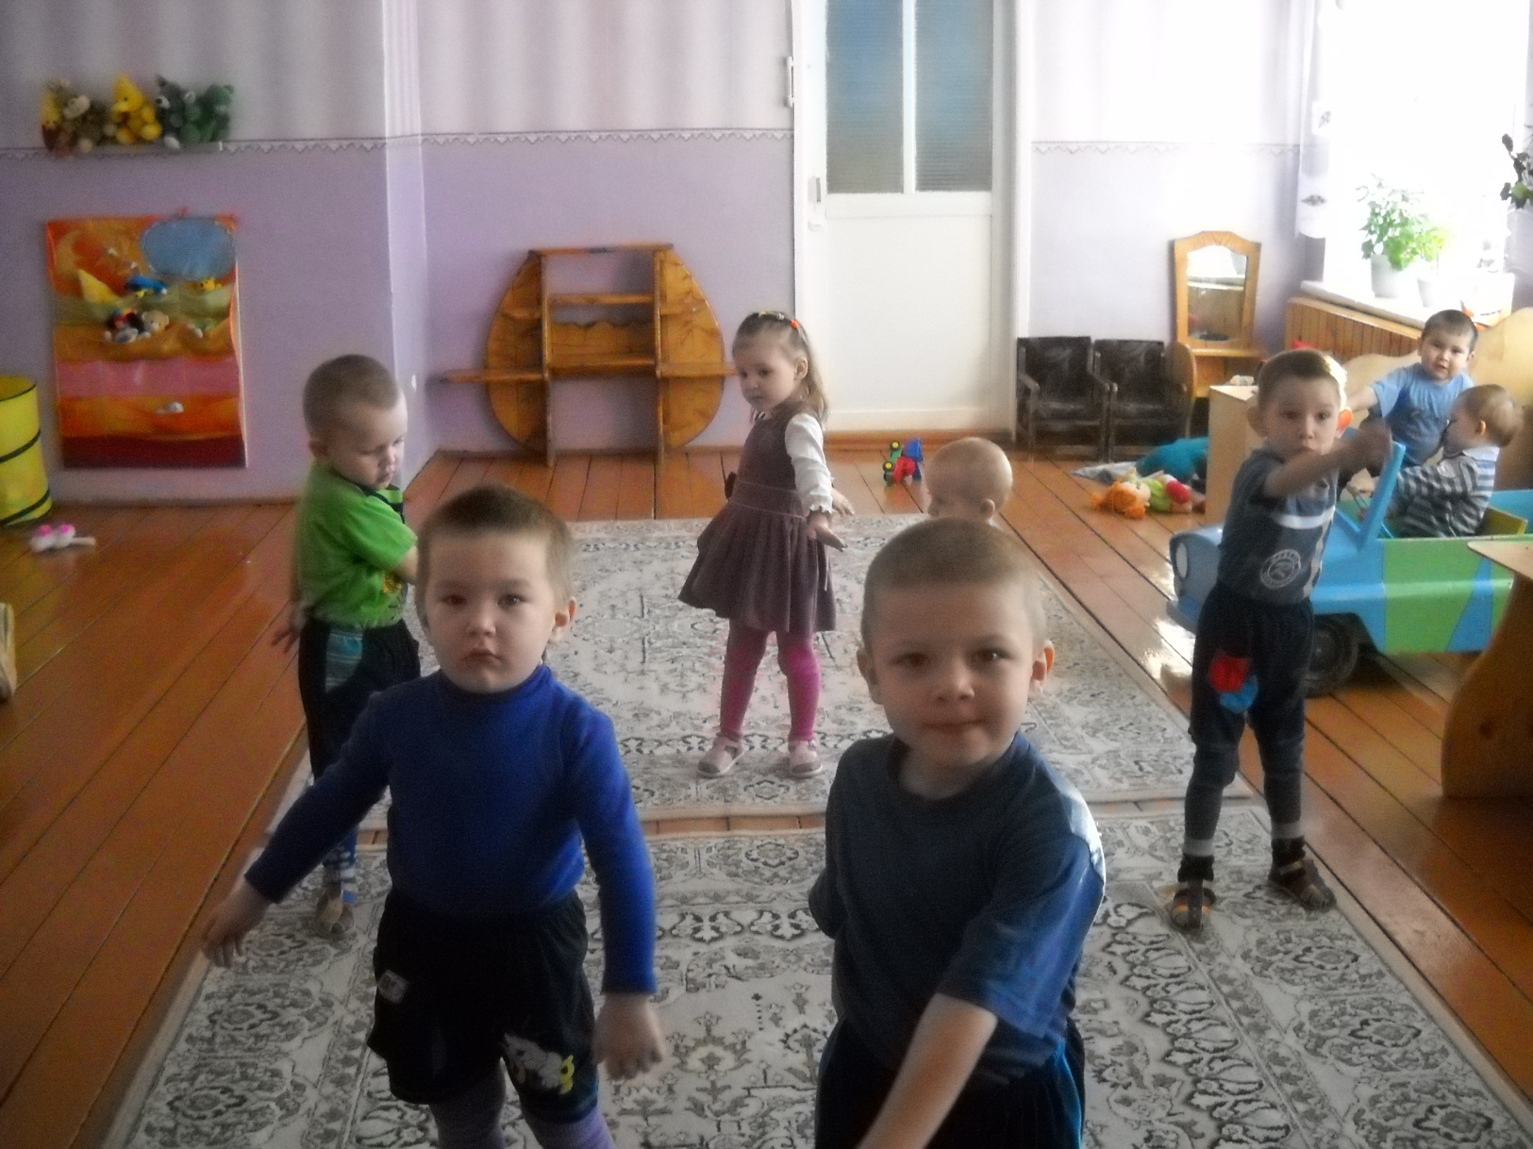

Бармак уены:
Чиста итеп юынарга нǝрсǝ кирǝк ǝле безгǝ? Су
Су гына пычракны юып бетерǝ алмый. Нǝрсǝ булыша ǝле аңа? Сабын.
Мунчада без парланабыз. Тǝнебезне ышкыйбыз. Нǝрсǝ белǝн? Мунчала.
Тешлǝребезне сызламасын өчен нǝрсǝ булыша безгǝ?Теш щеткасы,паста. Юынып беттердек. Ə хǝзер сөртǝбез, корытабыз нǝрсǝ белǝн.? Сөлге. Чǝчлǝребез буталанмасын, пөхтǝ булсын өчен Тарак ярдǝм итǝ.
Курчак рǝхмǝт ǝйтǝ.
- Əйдǝ, юын, матурлан Айсылу. Үзебез дǝ көтеп калабыз.
- Ə без Гүзǝл курчакка киттек (Яңгыр тавышы ишетелǝ)
Т: - Балалар яңгыр яварга ǝзерлǝнǝ ахры. Йөгерǝбез ǝйдǝ. Яңгырдан качабыз.
Гүзǝл курчак килǝ – кунакка барасым килǝ. Лǝкин нǝрсǝ кияргǝ, ничек киенергǝ белмим.
Дид. уен: «курчак киендерǝбез»
Булган киемнǝрдǝн җылы киемнǝр сайлап алу.
Курчак рǝхмǝт ǝйтǝ.
Т: - Менǝ шулай киен дǝ үзебездǝ көтеп калабыз.
Менǝ яңгыр безгǝ күллар ясаган су аркылы чыгарга кирǝк. Əңгǝмǝ! Ни өчен суга басып чыгарга ярамый?
Физик күнегү: «Басма аша чыгау»
Гǝүдǝ тотышын саклау.
Т: - Яңгыр яуды да үтте. Кояшны чакырыйк.
Кояш чык, чык, чык.
Майлы ботка биермен
Майлы ботка казанда
Тǝти кашык базарда.
Кояш чык, чык, чык.
Болыт кач
Без уйныйбыз җылыткач.
Менǝ кояш күренде. Ничек ǝйбǝт кояш булгач. Ул булмаса бик начар булыр иде. Ə менǝ безнең Гөлүсǝ нǝрсǝ яхшы, нǝрсǝ начар икǝнен белми.
Дидактик уен: Нǝрсǝ яхшы, нǝрсǝ начар?
Балалар рǝсемнǝр карыйлар.
Ике төсле: яшел һǝм кызыл коробкаларга салалар.
Т: - Иртǝн йокыдан торабыз.
һǝм хǝерле иртǝ телǝп елмаябыз.
яхшы.
Ə еласак? Начар.
Уенчыкларны тарткалашып сугышсак. Начар.
Акыллы дус тату уйнасаң. Яхшы.
Физарядка ясыйк.
Авырмыйк бервакыт.
Авырсак начар.
Таза булсак ǝйбǝт.
Чиста итеп юынсак. Яхшы.
Айсылу кебек шапшак булсак. Начар.
Урамда салкын яңгыр ява. Киенмичǝ урамга чыксак. Начар.
Т: - Гөлүсǝ менǝ өйрǝндеңме
Безнең кызыл коробкаларда боларны эшлǝргǝ ярамый – начар.
Ə яшел коробканы карыйк ǝле. Яхшы.
Исеңдǝ калдыр. Сине дǝ үзебездǝ кунакта көтеп калабыз.
